ASSOCIAÇÃO PARA O DESENVOLVIMENTO HABITACIONAL SUSTENTÁVEL DE SANTA CATARINA ADEHASC
Rua Santos Dumont, 536 – 89.900-000 – São Miguel do Oeste – SC.
CNPJ nº 78.486.875/0001-32 / Fone: (49) 3622 4494 e 3622 3137

EDITAL DE NOTIFICAÇÃO Nº 210/2021

A Associação para o Desenvolvimento Habitacional Sustentável de Santa Catarina (ADEHASC), vem através deste edital notificar a todos os moradores, ocupantes internos, lindeiros e confrontantes externos e a quem interessar que a localidade denominada de LOTEAMENTO CHEMIN está em fase de regularização fundiária em formato de REURB-E, através da LEGITIMAÇÃO FUNDIÁRIA, conforme Artigo 23 da Lei Federal nº 13.465/2017 e Decreto nº 9.310/2018, sendo que no referido loteamento, localizado no município de Formosa do Sul/SC, foi realizado o levantamento planialtimétrico e cadastral, com georreferenciamento, subscrito por profissional competente, acompanhado de Anotação de Responsabilidade Técnica (ART), afim de emissão de matriculas individualizadas aos detentores dos lotes no referido loteamento, bem como realização das benfeitorias necessárias para fins de Regularização Fundiária objeto da matricula nº 5.931, registrada no CRI de Quilombo/SC.

Artigo 1º Descrição Sucinta da área: O Loteamento Chemin pertence a matricula nº 5.931 de propriedade de Genir Chemin e Edinei Pinto da Silva, registrada no CRI de Quilombo/SC.

Parágrafo único. Com área total dos lotes a serem regularizados de 3.589,36 m², o loteamento conta com uma concentração de 09 (nove) lotes, com 09 (nove) famílias ali residindo, possuindo uma população de aproximadamente 30 (trinta) pessoas. O loteamento é atendido pela Travessa Angelo Simonato e Rua “A”, que passará ao Domínio Público Municipal de acordo com a Tabela de metragens citados abaixo, com as seguintes configurações:

“Art. 53. Com o registro da CRF, serão incorporados automaticamente ao patrimônio público as vias públicas, as áreas destinadas ao uso comum do povo, os prédios públicos e os equipamentos urbanos, na forma indicada no projeto de regularização fundiária aprovado.

Parágrafo único. A requerimento do Município, o oficial de registro de imóveis abrirá matrícula para as áreas que tenham ingressado no domínio público.”

Área matriculada | 3.564,00 m2
Área medida – consolidada - intra muros | 3.589,36 m2
Diferença entre área consolidada e área matriculada (adição) | 25,36 m2
Área ocupada por lotes | 3.278,09 m2
Rua “A” | 311,27 m2

Artigo 2º Dos equipamentos urbanos comunitários presentes na referida área: A área de intervenção é atendida pelos seguintes equipamentos comunitários presentes e constituídos na área tais quais:

- Sistema de abastecimento de água potável pela CASAN (Companhia Catarinense de Águas e Saneamento), com toda infraestrutura e instalações necessárias ao abastecimento dos lotes, desde a captação até as ligações residenciais e respectivos instrumentos de medição;
- Energia Elétrica domiciliar fornecida pela CELESC (Centrais Elétricas de Santa Catarina) para todas as residências;
- Esgotamento sanitário, constituído por fossas sépticas e sumidouros individuais, com a separação e transformação da matéria sólida contida no esgoto até o seu lançamento final no meio ambiente;
- Coleta de lixo;
- Acesso através de ruas com pavimentação asfáltica na área da intervenção;
- Sinal para telefonia móvel (OI/Brasil Telecom, TIM e VIVO);
- 100% (cem por cento) de atendimento pelas Agentes Comunitárias de Saúde do Município;
- Unidade de Saúde próxima ao Loteamento.

Artigo 3º Os confinantes internos estão sendo notificados por ato próprio denominado de Notificação e Declaração de Reconhecimento de Divisa e Reconhecimento e Aceitação de Divisa de Lote, salvo os ocupantes que por motivos desconhecidos não foram encontrados, os quais serão alvo deste edital, sendo que a ausência de manifestação será tida como aceite, conforme artigo 13, §1º do Decreto nº 9.310/2018 e Artigo 20, §1º da Lei nº 13.465/2017.

Parágrafo único. Os confinantes externos terão 30 (trinta) dias para a manifestação, conforme artigo 13, §1º do Decreto nº 9.310/2018 e Artigo 20, §1º da Lei Federal nº 13.465/2017.

- Matricula nº 5.930, propriedade de Nilva Sfredo;
- Matricula nº 5.075, propriedade de Raquel Malacarne;
- Matricula nº 5.091, propriedade de Maria A. Beltrame;
- Matricula nº 5.078, propriedade de Reni José Picoli e Ylda Dhein Picoli;
- Matricula nº 5.083, propriedade de Marilete T. Lorenset e Valdemar Lorenset;
- Matricula nº 5.084, propriedade de Ivanir Bresolin e Euclides Luis Besolin; Aires Troiani Bresolin;
- Matricula nº 4.591, propriedade de João Francisco Consoli e Ana Antonia Consoli;

Artigo 4º As impugnações cabíveis ou contrárias ou adversas ao objeto deste ato deverão ser apresentadas no prazo de 30 (trinta) dias, a contar da data da última publicação, do presente edital, em jornal de circulação local, ou por meio eletrônico no DOM (Diário Oficial Municipal) sendo que as impugnações poderão ser protocoladas no Setor de Protocolo da Prefeitura Municipal de Formosa do Sul, endereçada ao Prefeito Municipal e a Comissão Municipal de Regularização Fundiária, com as devidas justificativas plausíveis que serão analisadas pelos setores responsáveis, bem como pela comissão municipal de Regularização Fundiária, ficando a critério da Comissão Municipal, acatar ou não as devidas impugnações de acordo com as suas razões conforme Artigo 20 da Lei 13.465/2017.

Artigo 5º Não havendo manifestação em contrário no período de 30 (trinta) dias considerar-se-á como aceite os elementos dos anexos e teor desse edital inclusive pelos lindeiros internos e confrontantes externos ao loteamento conforme prevê Lei Federal nº 13.465/2017, artigos 20, §1º, e transcorrido o prazo legal para manifestações, será efetivado o ato, na forma do artigo 31, §5º e §6º da Lei Federal nº 13.465/2017.

Formosa do Sul/SC, 19 de agosto de 2021

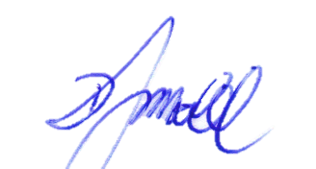

_________________________________
Associação Para o Desenvolvimento Habitacional
Sustentável de Santa Catarina – ADEHASC
Presidente: DJALMA MORELL

ANEXO I - DELIMITAÇÃO POLIGONAL
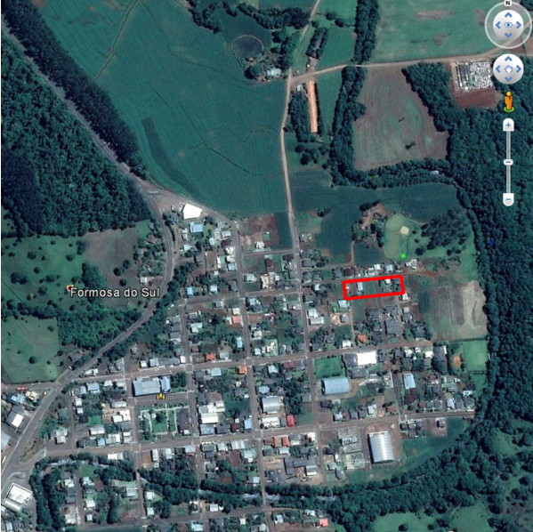

ANEXO II - MAPA DO LOTEAMENTO APÓS LEVANTAMENTO

